今日动态
2024.6.6
一、早晨入园
今天早晨，大部分小朋友都按时来到了班级，没有过早，但是个别的小朋友有点迟到，注意一下入园时间！
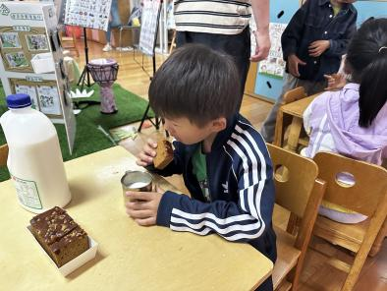 | 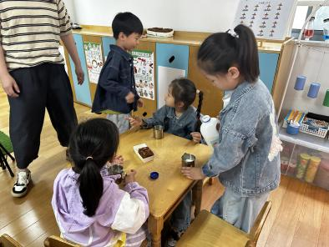 | 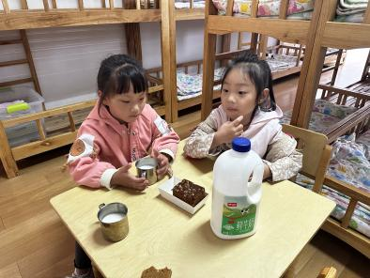

二、户外活动
今天的户外活动是玩轮胎。
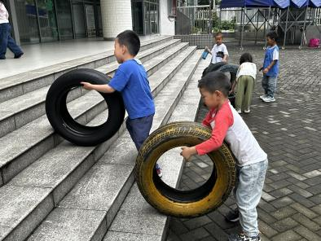 |  | 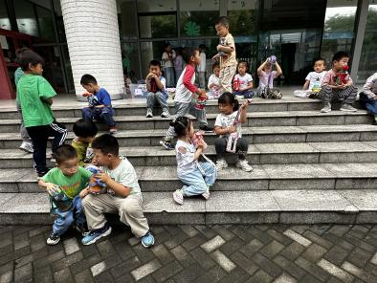
 |  | 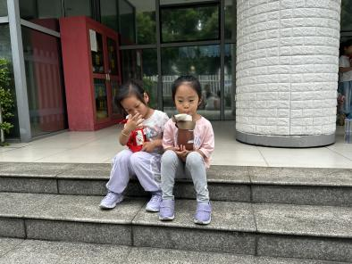

三、集体活动
今天的集体活动是数学《对称》。对称，是指物体或图形在某种变换条件（例如绕直线的旋转、对于平面的反映，等等）下，其相同部分间有规律重复的现象，亦即在一定变换条件下的不变现象，对称有中心对称和轴对称。本节活动就是通过观察、感知轴对称的图形，引导幼儿初步理解轴对称的概念。活动中通过感知对称、“剪”对称、“找”对称几个环节来引导孩子们理解对称，能主动地、有目的地观察和发现生活中对称的事物及对称美。
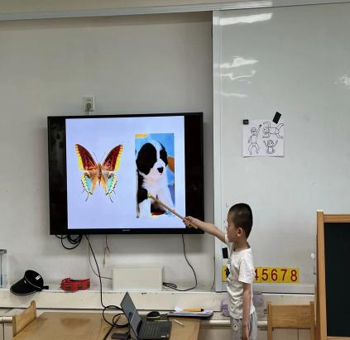 | 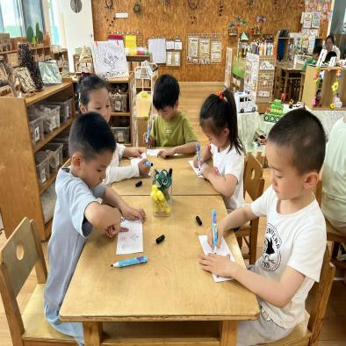 | 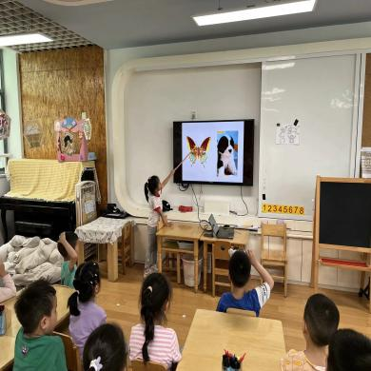

四、区域游戏
小朋友们按照自己的选择进行区域游戏。
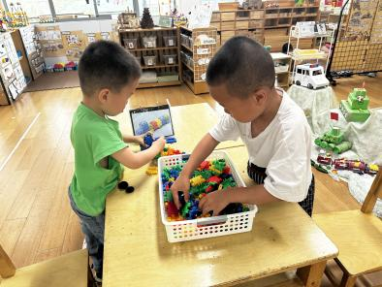 | 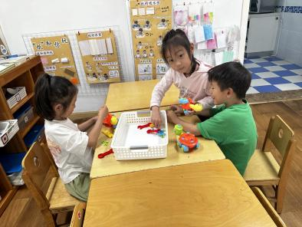 | 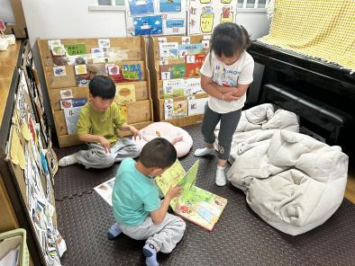
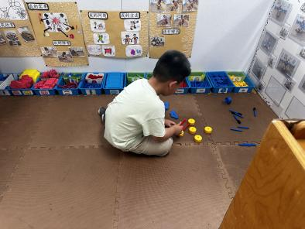 | 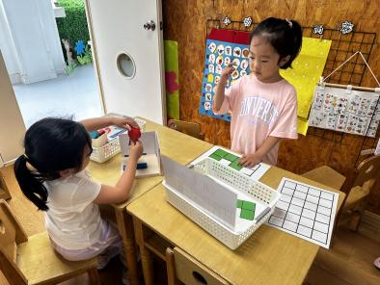 | 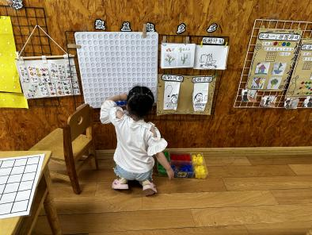

五、温馨提示
1.尊敬的家长朋友们：
您好！听风入夏，又是一年蒲艾飘香时，我们即将迎来传统节日——端午节。根据《国务院办公厅关于2024年部分节假日安排的通知》精神，现将我园2024年端午节放假安排通知如下：
放假时间：6月8日（周六）——6月10日（周一）放假三天
返园时间：6月11日（周二）

